Методическая разработка воспитательного мероприятия:
С чего начинается Родина?

Автор: Литвинова Светлана Анатольевна, учитель начальных классов муниципального бюджетного образовательного учреждения «Новониколаевская средняя школа №2» Новониколаевского муниципального района Волгоградской области

2025 год
1. Пояснительная записка
1.1. Тематическое направление: патриотическое воспитание и формирование российской идентичности.
1.2. Тема воспитательного мероприятия и обоснование её выбора
Патриотического воспитания сегодня является одной из приоритетных задач воспитательной работы современной школы. Стратегия развития воспитания в Российской Федерации на период до 2025 года, определяя приоритеты государственной политики в области воспитания, декларирует формирование у детей патриотизма, чувства гордости за свою Родину. Концепция духовно-нравственного развития и воспитания личности гражданина России провозглашает патриотизм базовой национальной ценностью. А потому тема воспитательного мероприятия «С чего начинается Родина?» выбрана неслучайно. Для ребёнка младшего школьного возраста любовь к Родине начинается с отношения к самым близким людям, с любви к своей семье, к родному краю. Поэтому мероприятие направлено на формирование чувства гордости за свою Родину и сопричастности к её истории посредством знакомства с историей и России, и края, и семьи.
1.3. Целевая аудитория воспитательного мероприятия: обучающиеся 2 класса общеобразовательной школы, 8-9 лет.
1.4. Роль и место воспитательного мероприятия в системе работы классного руководителя
Патриотическое воспитание и формирование российской идентичности – планомерный и непрерывный процесс педагогического воздействия. Данное мероприятие не исключение, оно проводится в рамках программы внеурочной деятельности «Мой край родной», реализация которой рассчитана на 4 года начальной школы. В 1 классе обучающиеся получили первоначальные представления о традициях, культуре и истории России, края, у школьников сформировалось позитивное отношение к традициям, культуре, истории Родины. Одной из задач второго года обучения является создание условий для получения учащимися самостоятельного опыта по изучению истории своей семьи, школы, края. Данное мероприятие является как раз основополагающим для решения этой задачи, так как оно первое, открывает реализацию программы второго года. Мероприятие «С чего начинается Родина?» позволяет младшим школьникам понять, что история семьи имеет большое значение в истории страны, и мотивировать к изучению истории своей семьи. Последующие мероприятия будут направлены на формирование уважительного отношения к традициям и истории школы, района, области, на воспитание ответственного отношения к наследию предыдущих поколений. На последующих мероприятиях будут использоваться лента времени, генеалогическое дерево, клубок разноцветных лент, которые были созданы на этом мероприятии, что важно для целостного восприятия исторических событий и явлений младшим школьником в силу их наглядно-образного мышления.
1.5. Цель, задачи и планируемые результаты воспитательного мероприятия
Цель: формировать чувство гордости за свою Родину и сопричастности к её истории посредством знакомства с историей России, родного края, семьи.
Задачи:
– дать определение понятий «Родина», «Отечество», представление о федеративном делении России, обозначив взаимосвязь частей с целым;
– создать условия для выявления и обогащения знания об истории России, края, семьи;
– показать, что история семьи имеет большое значение в истории страны, мотивировать к изучению истории своей семьи.
Планируемые результаты:
– уважительное отношение к России, родному краю, своей семье, их истории и культуре;
– освоение навыков сотрудничества с взрослыми и сверстниками в разных ситуациях;
– готовность слушать собеседника, излагать своё мнение и аргументировать свою точку зрения;
– освоение начальных форм познавательной и личностной рефлексии;
– овладение понятиями «Родина», «Отечество»;
– наличие первоначальных знаний о Великой Отечественной войне, Сталинградской битве, М.В. Ломоносове, Ю.А. Гагарине;
– наличие первоначальных представлений о федеративном делении России, родословной, подвиге А.П. Маресьева и А.Н. Левченко;
– стремление к изучению истории семьи.
1.6. Форма проведения воспитательного мероприятия и обоснование её выбора
Данное мероприятие проводится в форме классного часа, где учитель организует деятельность учащихся, направленную на формирование чувства гордости за свою Родину и сопричастности к её истории. Этот классный час необычен тем, что на нём присутствуют и родители, это важно для того, чтобы родители смогли стать полноправными помощниками в реализации воспитательных задач.
1.7. Педагогическая технология/методы/приёмы, используемые для достижения планируемых результатов
В рамках данного мероприятия использованы элементы игровой технологии при выявлении и расширении знаний об истории России, края, семьи. Эта серьёзная работа, проводимая в игровой форме, позволяет младшим школьникам расширить знания о Великой Отечественной войне, Сталинградской битве, Ю.А. Гагарине, а учителю формировать уважительное отношение к России, родному краю, своей семье, их истории и культуре. Организуя деятельность детей по определению значения слов «Родина», «Отечество», учитель использует элементы технологии работы в группах, что в свою очередь также способствует освоению навыков сотрудничества со сверстниками.
В ходе мероприятия учитель использует словесные, наглядные, практические и проблемные методы. Организуя беседу, педагог формирует умение слушать собеседника, излагать своё мнение и аргументировать свою точку зрения.
В рамках мероприятия используются следующие наглядности: генеалогическое дерево, лента времени, картинки, изображающие исторические личности и события, слайдовая презентация, позволяющая дать первоначальное представление о федеративном делении России, матрёшка. Также школьникам и их родителям представлены образцы проектов – стендовая презентация о М.В. Ломоносове, слайдовая презентация об А.П. Маресьеве, видеоролик об А.Н. Левченко; книжка-раскладушка с этапами организации проекта.
К практическим методам можно отнести создание генеалогического дерева, с целью получения учащимися первоначального представления о родословной и созданию мотивации к изучению истории семьи. При данной работе происходит, освоение навыков сотрудничества с взрослыми. Работа с лентой времени, позволяет наглядно увидеть, что история семьи имеет значение в истории страны.
При определении старшинства флагов и переходе к следующему этапу, раскрывающему территориально-административное деление, используется проблемный метод.
На этапе рефлексии учитель использует приём работы с разноцветными лентами, который позволяет освоить начальные формы познавательной и личностной рефлексии.
1.8. Ресурсы, необходимые для подготовки и проведения мероприятия
Для проведения необходимы кадровые ресурсы: на каждом этапе работы деятельность обучающихся организует педагог.
К методическим ресурсам относятся основные положения разработки воспитательного мероприятия: обоснование выбора, цель, задачи, методы, приёмы, форма проведения.
Материально-техническая база предполагает наличие помещения (кабинета, зала) с компьютерной техникой и необходимого наглядного материала.
Информационные ресурсы представляют собой разработанные классным
руководителем задания, стендовая, слайдовая презентации, видеоролик.
1.9. Рекомендации по использованию методической разработки в практике работы классных руководителей
Данное занятие открывает цикл мероприятий историко-патриотической тематики. При необходимости его можно использовать вне цикла, но тогда надо помнить, что к моменту проведения данного классного часа у учащихся должны быть первоначальные знания и представления об истории и культуре России, родного края. Классный час может использоваться в школах другого региона, тогда надо заменить часть наглядности для демонстрации исторических событий того региона, в котором проживают школьники.
Это мероприятие позволяет мотивировать школьников к самостоятельному изучению истории семьи. Но деятельность младшего школьника важно направлять, и в этом могут помочь родители. Они также присутствуют на этом классном часе, у родителей появляется возможность понять, как они могут помочь своим детям. Во время самого мероприятия каждая семья занимает отдельный стол, а потому учителю необходимо проявить внимание и помочь семьям, где пришёл только один родитель, чтобы они не чувствовали себя некомфортно, можно объединить при рассаживании их с другой семьёй. Особое внимание следует уделить детям, родители, которых не смогли прийти на мероприятие, но такие моменты надо проговорить с родителями заранее, необходимо, чтобы ребёнок не чувствовал себя одиноким. Важный момент в ходе мероприятия – это совместная работа родителей с лентой времени, которая используется как наглядность для демонстрации единства и взаимосвязи истории России, края, семьи. Сами второклассники пока не смогут справиться с этой работой, но для них важно, чтобы они получили пример слаженного взаимодействия для достижения поставленных задач. Это необходимо обсудить с родителями до начала мероприятия.
В ходе классного часа и родители, и дети видят различные примеры презентации проекта. Чтобы эти презентации были интересны младшим школьникам, с авторами проектов надо проговорить заранее ограничение во времени не более 3 минут и информативность. Хорошо если возраст авторов не будет существенно отличаться от возраста слушателей.
Важно чтобы практическая работа была ограничена по времени. В частности работа учеников в группах. Говорить второклассникам, что у них две минуты или три не имеет никакого смысла, это для них неинформативно, поэтому время лучше ограничить временем звучания мелодии. Например, мелодией к песне В.Васнера, М.Матусовского «С чего начинается Родина?». Музыка должна быть без слов и негромкой, чтобы не отвлекать учащихся от работы с текстом. Во время работы взрослых можно включить песню В.Васнера, М.Матусовского «С чего начинается Родина?» в данном случае со словами – родителям это не будет мешать, а школьники получат возможность познакомиться с текстом песни. Кроме того звучание музыки создаст приятный эмоциональный фон.
Работа по составлению генеалогического дерева также должна быть ограничена во времени, 3-5 минут. Для упрощения хода работы каждая семья получает шаблон генеалогического дерева.
2. Основная часть
2.1. Описание подготовки воспитательного мероприятия
Учитель заранее готовит материал для воспитательного мероприятия задания, наглядный материал, мультимедийную аппаратуру. При подготовке к классному часу с детьми желательно организовать выставку рисунков на тему «Россия – моя Родина», «Мой край», «Моя семья», которыми будет украшен зал или класс. Необходимо расставить мебель, так чтобы каждая семья занимала отдельный стол.
2.2. Описание проведения воспитательного мероприятия
1. Постановка темы и цели
– Добрый день, друзья! Мои ученики! Папы и мамы! Дедушки и бабушки!
Я рада, что мы собрались сегодня в этом зале. Благодарю вас, что вы смогли найти возможность и время, чтобы прийти семьёй на нашу встречу.
Разрешите начать с рассказа Василия Александровича Сухомлинского, выдающегося педагога, писателя…
«”С чего начинается Родина?” — спросил Учитель. Пришёл я домой и думаю об этом. Вспоминаю детство. Пытаюсь найти на дне своих воспоминаний то, что осталось от самых первых солнечных утр и длинных-длинных дней».
Здесь я позволю себе остановиться, не дочитав рассказ, пока не дочитав, и спросить вас – с чего начинается Родина? Как вы ответите на этот вопрос?
Возможные ответы детей, родителей.
– Спасибо за ваши высказывания! Иногда ваши рассуждения совпадали, иногда высказывания были совершенно разными. Почему? Давайте все вместе поразмышляем над простым, на первый взгляд, вопросом: «С чего начинается Родина?». Ответы детей, родителей.
2. Толкование слов «Родина», «Отечество». Подбор синонимов
– А что же такое Родина? Постараемся вспомнить, какие слова близкие по значению есть к слову «Родина», и попробуем объяснить значение этого слова. Для этого я попрошу выйти к доске всех учеников.
Возьмите из шкатулки по одному жетону. Сейчас мы с вами соединимся в две группы в зависимости от цвета жетона, который вам достался. Ребята, которым достался красный жетон, становятся справа от меня, а ученики, которым достался синий жетон, – слева от меня. Итак, у нас две группы, каждая группа получает задание в конверте. Внимательно прочитайте задание, выполните его. Результат вашей работы мы должны увидеть на доске. Команда с красным конвертом работает справа от меня, с синим – слева. Время у вас ограничено. Как только закончится мелодия, ваша работа должна быть выполнена.
Задание и карточки в красном конверте
Внимательно прочитайте слова на карточках, какие из этих слов являются родственными* к слову «Родина»? Прикрепите карточки с родственными* словами на доску, первым поставьте карточку со словом «Родина».
* Слова, которые имеют общую (одинаковую) часть и сходны по смыслу, называются родственными.
Родина | родная | родственники | родители | рождение
Отечество | отец | Отчизна | отчий край | отчий дом
Задание и карточки в синем конверте
Внимательно прочитайте слова и сочетания слов на карточках, какие из этих слов и сочетаний являются родственными* к слову «Отечество»? Прикрепите карточки с родственными* словами и сочетаниями на доску, первым поставьте карточку со словом «Отечество».
* Слова, которые имеют общую (одинаковую) часть и сходны по смыслу, называются родственными.
Отечество | родная | родственники | родители | рождение
Родина | отец | Отчизна | отчий край | отчий дом
В итоге на доске должна появиться запись:
Родина |  | Отечество
родственники |  | отец
родная |  | Отчизна
родители |  | отчий край
рождение |  | отчий дом
– Ребята, посмотрите, пожалуйста, на итог вашей работы и, используя родственные слова, объясните значение слова «Родина». (Родина – родная земля, место, где ты родился, где живут твои родители, родственники).
– Объясните, используя родственные слова, значение слова «Отечество». (Отечество – земля отцов, место, где и край отчий, и дом отчий).
– Мы дали объяснение значению слова «Родина». Благодарю, ребята, вас за работу, прошу пройти к своим родным.
Посмотрите на доску, на вашу запись, и ответьте на вопрос: какие слова являются близкими по значению слову «Родина»? (Родина, Отечество, Отчизна).
На доске появляется запись:
Отчизна
Отечество
Родина
– И так, на этом этапе работы мы дали определение слову «Родина» и подобрали слова близкие к нему по смыслу. Объясните значение слова «Родина». Ответы детей.
Какие слова являются близкими по значению слову «Родина»?
3. Административно-территориальное деление России
– Вы, наверное, обратили внимание, что карточки со словами близкими по значению наминают знакомое нам сочетание цветов. Какое именно? (Сочетание цветов российского флага).
На доске появляются изображения флагов:
 |  | 
– Вам знакомы эти флаги? (Флаг России, флаг Волгоградской области, флаг Новониколаевского района). На доске появляется подпись к флагам
– Молодцы ребята! Ой, а я допустила ошибку! Может, вы мне подскажете, какую ошибку я допустила? Может быть, родители подскажут? Варианты ответов. Ребята, я неправильно расставила флаги.
Среди этих флагов есть главный флаг. Он должен стоять по центру. Какой флаг здесь главный? (Флаг России).
– Какой флаг менее главный, чем флаг России? (Флаг Волгоградской области). Он должен стоять справа от флага России.
– Какой флаг ещё меньше по старшинству, чем флаг Волгоградской области? (Флаг Новониколаевского района). А вот флаг Новониколаевского района должен стоять слева от флага России.
 | 
Волгоградская область | Российская Федерация | Новониколаевский район
– Друзья мои, объясните, почему флаг Российской Федерации самый главный, потом только флаг Волгоградской области и уж затем флаг Новониколаевского района? (Флаг России самый главный, потому что Россия – это государство, в состав которого входит Волгоградская область, а в состав Волгоградской области входит уже Новониколаевский район).
– Итак, Российская Федерация – это огромное государство.
Слайд:
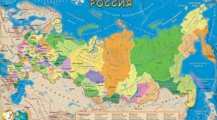

А вы знаете, что значит слово «федерация»? Ответы детей, родителей.
– Федерация – это союз, объединение. И действительно, в состав России входят 85 субъектов, в том числе и Волгоградская область.
Слайд:
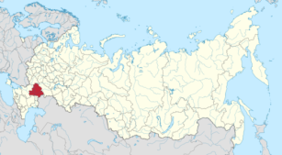
Сама же Волгоградская область состоит из 33 муниципальных районов.
Слайд:
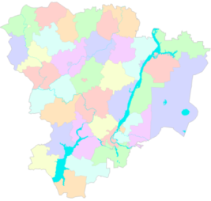
Один из этих районов, самый северный, - Новониколаевский район.
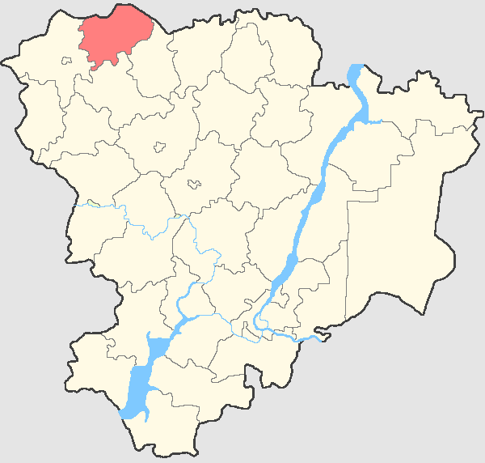
– На что похоже такое деление, когда внутри целого есть части, из которых оно состоит? Ответы детей, возможно, родителей.
(Пазлы, конструктор, мозаика, дом-улица-посёлок, лист-ветка-дерево и т.п.)
– А вот у меня родился такой образ – матрёшка, которая, кстати, один из символов России. Учитель демонстрирует детям матрёшку.
– Вот большая матрёшка – это наше государство – Российская Федерация, внутри – много других матрёшек – субъектов. Учитель раскрывает матрёшку, демонстрирует вторую матрёшку, третью.
– Сколько субъектов входит в состав Российской Федерации? (85 субъектов).
– Что обозначает слово Федерация? ( Федерация – объединение, союз).
Учитель демонстрирует четвёртую матрёшку.
– Одна из этих субъектов, матрёшек, – Волгоградская область.
– А Волгоградская область делится на составляющие её части?
– Сколько муниципальных районов входит в состав Волгоградской области? (33 муниципальных района). Учитель открывает четвёртую матрёшку, демонстрирует пятую, шестую.
– Действительно, Волгоградская область делится на территориальные единицы, которые называются – муниципальные районы. И один из них наш родной Новониколаевский район.
– Скажите, друзья, если наша страна состоит из частей, которые в свою очередь тоже делятся на части, то мы можем сказать, что жизнь в нашей большой стране зависит от жизни в её маленьких частях, например, в Волгоградской области, в Новониколаевском районе? Возможные ответы.
– А можно сказать, что жизнь в Новониколаевском районе зависит от жизни в Волгоградской области, от жизни во всей стране? Возможные ответы.
– Спасибо, запомните, пожалуйста, ваши рассуждения, они нам сегодня ещё пригодятся. А я, чтобы не забыть ваши мудрые высказывания, как напоминание поставлю на видное место вот эту матрёшку.
Учитель ставит шестую матрёшку на видное место, например, стол.
– Итак, наше государство – это федерация, объединение, союз. Жизнь большого государства зависит от жизни маленьких его районов, и жизнь районов и областей зависит от жизни всего государства.
4. История и культура России, Волгоградской области, Новониколаевского района
– Вспомните, в начале встречи был вопрос «С чего начинается Родина?». Вы дали замечательные ответы. А могу я сказать, что Родина начинается с Волгоградской области или с Новониколаевского района?
– Вы правы. (И утвердительные, и отрицательные ответы будут верными). Ваши ответы были – Родина начинается с мамы, папы, с семьи, дома, природы. Действительно, Родина – это не только родная земля, это близкие родные люди, родной язык, традиции и культура твоего народа, его история и культура.
– Предлагаю нам, и вспомнить, и узнать нечто новое об истории и культуре России и российского народа. Помогут нам в этом три волшебных ларца, как в сказке – первый самый большой, средний – чуть поменьше, а третий – совсем маленький. Учитель показывает три ларца, внутри которых картинки, отображающие историю и культуру России.
– Поиграем в игру: один из вас, не глядя, достаёт из ларца картинку, и, если мы сможем рассказать, какое историческое событие изображено, или кто изображён на картинке, – прикрепляем картинку на доску.
История и культура России
Проводится игра. Один из школьников извлекает из первого сундучка картинку, если может, рассказывает, кто или что изображено, если – нет, другие дети или родители помогают. В результате все картинки помещаются на доске под флагом России.
Картинки первого ларца:
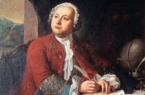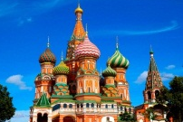
Краткая информация для учителя:
1. Ежегодно в России 9 мая празднуют День Победы в Великой Отечественной войне, 1941-1945гг, – освободительной войне против фашисткой Германии и её союзников, завершившейся сокрушительной Победой нашего народа.
2. Первый пилотируемый полёт на космическом корабле «Восток» по околоземной орбите, длившийся 108 минут, совершил наш соотечественник – Юрий Алексеевич Гагарин 12 апреля 1961 года.
3. Михаил Васильевич Ломоносов – первый русский выдающийся учёный, физик, химик, астроном, географ, металлург, математик, кроме того художник и историк, а также поэт и лингвист, заложивший основы современного русского языка.
4. Собор Покрова Богородицы, или как его часто называют храм Василия Блаженного, – православный храм на Красной площади в Москве, памятник русской архитектуры, включён в список Всемирного наследия ЮНЕСКО.
– Я могу ошибаться, но мне показалось, что вы затруднялись с рассказом о жизни великого русского учёного Михаила Васильевича Ломоносова? Чтобы больше не возникало такого затруднения, предлагаю вам посмотреть и внимательно послушать рассказ одного из учеников нашей школы о великом русском учёном.
Перед второклассниками и их родителями старшеклассник представляет свой проект – стендовую презентацию о жизни и труде Ломоносова М.В.
История и культура Волгоградской области Игра продолжается. Только теперь школьники извлекают картинки из второго сундучка, а картинки помещаются под флагом Волгоградской области.
Картинки второго ларца:
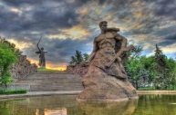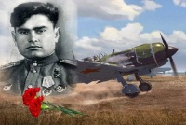
Краткая информация для учителя:
1.Сталинградская битва – одно из важнейших сражений в Великой Отечественной войне, которое длилось 200 дней и ночей. Битва продолжалась с 17 июля 1942 года по 2 февраля 1943 года, завершилась она уверенной победой наших войск и стала переломным моментом в ходе всей Великой Отечественной войны.
2. Историко-мемориальный комплекс «Героям Сталинградской битвы» на Мамаевом кургане – на том месте, где в 1942-1943 годах шли ожесточённые бои Сталинградской битвы, был открыт в 1967 году.
3. Маресьев Алексей Петрович – Герой Советского Союза, лётчик-истребитель. Родился в городе Камышине, ныне Волгоградская область. В годы Великой Отечественной войны был тяжело ранен, выбирался из леса несколько дней, были ампутированы ступни ног. Несмотря на это смог вернутся в авиацию и летать.
– О ком сейчас вам трудно было рассказать? (О Маресьеве Алексее Петровиче). Почему? (Мы о нём ничего не знаем). Что делать? (Узнать о жизни и подвиге Маресьева А.П.). Тогда внимательно слушайте, друзья, смотрите и запоминайте.
Перед второклассниками и их родителями старшеклассник представляет свой проект – слайдовую презентацию о жизни и подвиге Маресьева А.П.
История и культура Новониколаевского района
Игра продолжается. Теперь школьники извлекают картинки из третьего сундучка, и картинки помещаются под флагом Новониколаевского района.
Картинки третьего ларца:
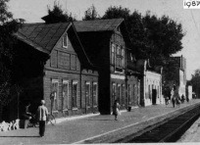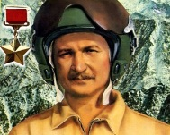
Краткая информация для учителя:
1.Вокзал посёлка Новониколаевский. Посёлок был образован в конце XIX, своим рождением он обязан строительству железной дороги Грязи-Царицын. Первый поезд прошёл 26 декабря 1870 года. В это время рядом с вокзалом была лишь одна землянка рабочих, которые и строили эту железную дорогу.
2. Левченко Анатолий Николаевич – Герой Советского союза. 21 декабря 1985 года, выполняя интернациональный долг на территории Афганистана, подполковник направил свой подбитый самолёт на укреплённую позицию противовоздушной обороны противника и впервые в послевоенной истории уничтожил врага огненным тараном. Похоронен на родине – в посёлке Новониколаевский Волгоградской области.
– Друзья, вы молодцы, вспомнили нашего земляка – Левченко Анатолия Николаевича. Предлагаю вам посмотреть видеоролик о Левченко А.Н., который был подготовлен нашими школьниками. Внимание на экран.
Второклассники и их родители смотрят видеоролик, выполненный учениками школы, о жизни и подвиге Левченко А.Н.
– Посмотрите, как богата культура и история нашего государства, а ведь мы вспомнили только малую часть!
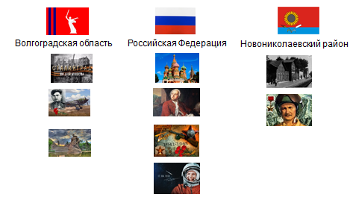
– А могу я убрать таблички с названием нашей области и нашего района и оставить только надпись – Российская Федерация? (Да, потому что область и район – это и есть Россия).
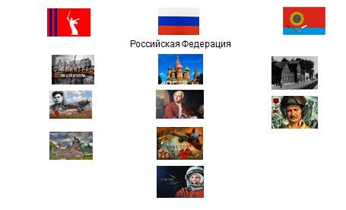
– Это история нашей страны. А история – это наука о прошлом. От прошлого зависит настоящее и строится будущее. Прошлое, настоящее, будущее – это время. Взрослые помогут нам восстановить последовательность исторических событий. Родители, используя заранее приготовленную из рулона бумаги для рисования ленту времени, размещают картинки с доски, которые отображают исторические события и личности, в хронологической последовательности.
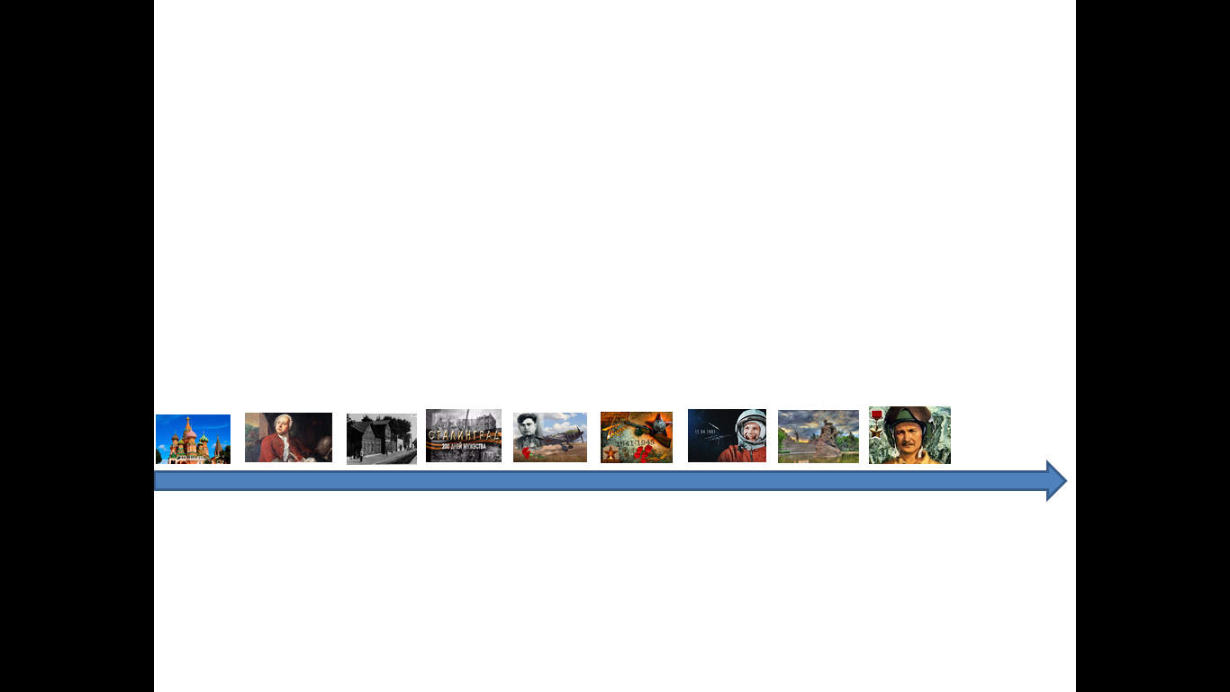
– Вот так на одной ленте можно поместить события, которые во времени разделяют не один век, но они взаимосвязаны: когда-то давно строилась Москва, развивалась наука, строились большие города и маленькие посёлки, приходил на Русь враг, а мы, сплотившись, одерживали победу, строили ракеты, памятники. Но история делается и сейчас!
5. История моей семьи
– Друзья, помните матрёшку, которую я отставила в сторону, чтобы не забыть ваши размышления над вопросом «С чего начинается Родина»?
Учитель берёт в руки шестую матрёшку, показывает на флаги на доске.
– Россия – это союз, объединение различных краёв и областей, области тоже делятся на районы, а районы..? Ответы детей, возможно, родителей.
Учитель открывает последнюю матрёшку и ставит все семь матрёшек в ряд.
– Семь матрёшек! Семь Я! Самая маленькая часть государства – это семья! Самая маленькая, но, пожалуй, самая важная!
– Ребята, а вы хорошо знаете историю своей семьи? Как звали ваших родственников? Кем были ваши родные? У вас сейчас появится возможность познакомиться с историей своей семьи чуть основательнее. А помогут вам ваши родители.
Каждый ученик получает шаблон генеалогического дерева и вместе с родителями составляет родословную своей семьи. В это время учителю необходимо собрать всех матрёшек в одну.
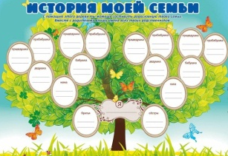
– Вам понравилась эта работа? Хотели бы её продолжить? Теперь вы знаете, кем были ваши родные? Что сможете рассказать об истории своей семьи?
К сожалению, я не смогу почти ничего рассказать об истории ваших семей, но вот одно я знаю точно. Знаете что?
Вот у меня в руках деревца, которые будут символизировать ваши семьи.
Учитель по ходу рассуждения на ленту времени прикрепляет картинки деревьев.
Я точно знаю, ваши родные жили и работали в посёлке, который появился в конце XIX века благодаря строительству железной дороги. Деревце прикрепляется на ленту времени к фотографии посёлка.
Ваши прабабушки и прадедушки ковали Победу 1945 года. Деревце – к картинкам «День Победы», «Сталинградская битва».
А возможно, кто-то из ваших предков был знаком с А.Н. Левченко или Ю.А. Гагариным? Деревца – на ленту времени.
– А вдруг, кто-то из ваших далёких предков строил храм Василия Блаженного или покорял университеты Европы вместе с М.В. Ломоносовым? Деревца – на ленту времени.
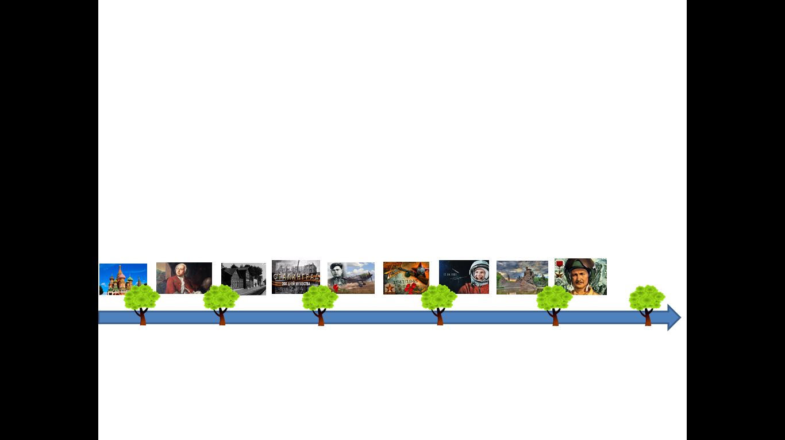
— Правда, интересно?! Посмотрите, вот эти деревца, которые символизируют ваши семьи. Как много их в истории России! Прадедушка Даши защищал Сталинград. Прабабушка Инны была зенитчицей и защищала Воронеж в годы Великой Отечественной войны. Дедушка Виталика служил на Байконуре, где взлетают ракеты в космос. Учитель всё время прикрепляет деревца к ленте времени.
— Можно сказать, что история семьи играет важную роль в истории России?
— Надо ли знать историю своей семьи? Ответы детей, родителей.
6. Итог. Выход на проект
— Россия – огромная страна с богатой историей и культурой. Учитель берёт в руки матрёшку и по ходу рассуждения раскрывает её.
Величие государства создавалось веками. Создавали его люди из больших городов и маленьких посёлков, из разных областей и районов. Люди из разных семей. Учитель берёт в руки самую маленькую седьмую матрёшку. Каждая семья является неотъемлемой частью России, каждая со своей историей и традицией. Но именно это создаёт яркое многообразие культуры и истории нашей великой страны.
Изучать историю своей семьи очень важно. Если у вас появилось такое желание, если вы хотите рассказать о ком-либо из своей семьи, вы можете этим заняться, а помогут вам в этом ваши родные и ваш учитель. Моя первая помощь – вот эта книжка-матрёшка, которая поможет вам поставить необходимые вопросы и задачи. Если вам это интересно, вы сможете взять эту книжку в конце нашей встречи.
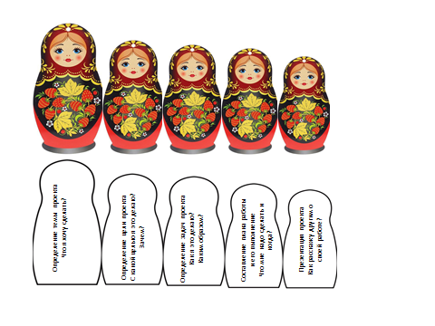
— «”С чего начинается Родина? ” спросил Учитель. Пришёл я домой и думаю об этом. Вспоминаю детство. Пытаюсь найти на дне своих воспоминаний то, что осталось от самых первых солнечных утр и длинных-длинных дней.
Самое первое моё воспоминание — это бабушкины руки. Ни минуты они не были без дела. Помню, месит бабушка тесто пшеничное — белое-белое. А руки у нее — чёрные-чёрные. Лепит из теста жаворонков, кладет их в печь. Белые-белые жаворонки. А руки — чёрные-чёрные, морщинистые, дрожащие. Я спрашиваю у бабушки:
— Бабушка, почему у вас руки чёрные-чёрные, а жаворонки белые-белые?
Бабушка отвечает:
— Если бы руки у меня были белые, то не было бы ни теста белого, ни жаворонков.
Отчизна для меня начинается с рук любящих, работящих».
7. Рефлексия
— Вот и подходит к завершению наша встреча.
У каждой семьи на столе лежат разноцветные ленты.
Пусть каждый из вашей семьи возьмёт на столе ленту любого цвета. Соедините, свяжите, эти ленты в одну более длинную. Связывая ленты, расскажите друг другу, что было для вас интересно, что нет, что нового вы хотите узнать. Дети и взрослые делятся впечатлениями.
Кто-то один из родственников, старший или младший, принесите мне вашу работу. Учитель берёт небольшой клубок из лент. Будет замечательно, если вы, приходя ко мне, поделились впечатлениями: что было для вас интересным сегодня, что нет, что было полезным, о чём вы, может быть, задумались, что запланировали? Все ленты соединяются в одну, учитель сматывает разноцветный клубок.
Разноцветные нити, образуют яркий клубок, из которого получится неповторимый яркий и разноцветный ковёр. Вот так история и культура каждой семьи создаёт историю и культуру целого народа, неповторимую яркую и богатую историю и культуру России. Родина начинается с семьи!
Слайд
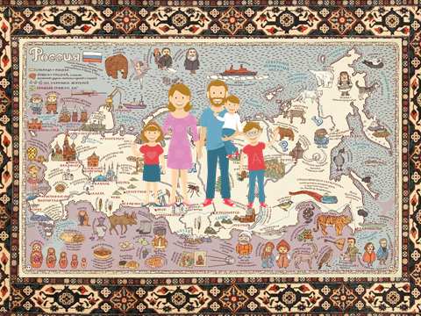
Список литературы:
1. Концепция духовно-нравственного развития и воспитания личности гражданина России / А.Я.Данилюк, А.М.Кондаков, В.А. Тишков. Российская академия образования. - М.: Просвещение, 2009 (Стандарты второго поколения).
2. Седова, Л.Н. Теория и методика воспитания [Текст]: методическое пособие / Л.Н. Седова, Н.П. Толстолуцких. - М: «Высшее образование», 2006. - 206 с.
3. Стратегия развития воспитания в Российской Федерации на период до 2025 года (утв. распоряжением Правительства Российской Федерации 29 мая 2015 г. №996-р)

Сухомлинский В.А. Хрестоматия по этике. М.: Педагогика. 1990, с.140
2 Сухомлинский В.А. Хрестоматия по этике. М.: Педагогика. 1990, с.140

